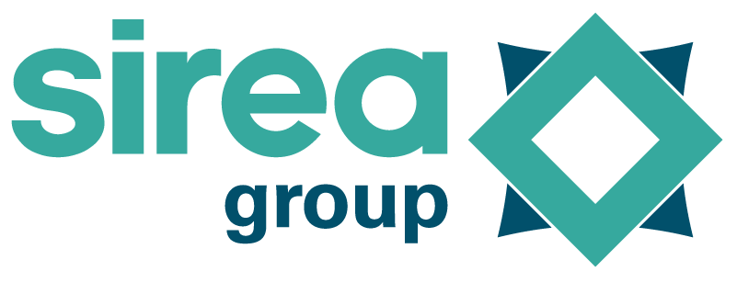 | Castres, le 20 avril 2020

COMMUNIQUÉ DE PRESSE

Covid-19 : Un robot désinfectant développé par Sirea, Innowtech, Fadilec et Alfileo va voir le jour

Pour faire face à la pandémie Covid-19, 4 entreprises du CleanTech Booster se mobilisent. Sirea, Innowtech, Alfileo et Fadilec associent leur savoir-faire en automatisme, robotisation et dans l’IoT, aux côtés de Stérixene, spécialiste français de l’élimination de virus, pour créer une solution innovante et pertinente dans le contexte de crise sanitaire actuel qui nous touche depuis décembre.

Ce projet collaboratif a pour but de développer un robot de désinfection de l’air et des surfaces capable de se déplacer de façon autonome, sans fil, et de communiquer avec l’opérateur. Le robot doit permettre de répondre aux besoins d’aseptisation des locaux à usages médicaux, professionnels ou destinés à accueillir du public. L’objectif est d’assurer une désinfection de l’air ambiant et des surfaces (sols, murs, équipements, mobiliers) pour la sécurité du personnel médical et des patients, mais également sur des sites industriels, locaux commerciaux et bureaux exposés. L’usage de cette technologie pourrait ensuite être étendu aux espaces publics, y compris les stations et rames de transport en commun.

Chaque maillon qui compose cette technologie a déjà été développé, testé et validé en ayant fait ses preuves par le passé. Alain Godot, dirigeant d’Innowtech et référent du projet témoigne :
“Il est important de mettre en valeur le travail collaboratif des 4 entreprises du CleanTech Booster et Stérixene. Les essais en laboratoire qui vont être réalisés pour démontrer l’efficacité de la désinfection pour les deux moyens que nous utiliserons sont un atout considérable par rapport aux systèmes existants !”.

De son côté, Sirea sera en charge du dimensionnement des batteries et des systèmes énergétiques de sorte à donner suffisamment d’autonomie au robot, grâce à un module compact pour limiter l’encombrement et faciliter ses déplacements. De plus, la solution désinfectante pourra être générée à proximité des lieux de l’utilisation du robot à l’aide d’un système d’électrolyse d’eau et de sodium développé par Sirea dans le cadre de projets destinés aux pays africains. La solution d’hypochlorite de sodium fabriquée in-situ permettra de remplir le réservoir situé sur le robot. Ainsi, la solution proposée est complètement indépendante d’approvisionnements extérieurs.

Le collectif a proposé cette solution innovante pour répondre à l’appel à projets du Ministère des armées, lancé par l’Agence Innovation Défense et d’un appel à projet européen DIH-HERO, destinés à financer des projets de robotique dans le milieu médical.

A noter que les PME Sirea et Fadilec, ont toutes les deux été labellisées GreenTech Verte par le ministère en charge de l’environnement en début d’année 2020, respectivement dans les catégories “Efficience Énergétique” et “Prévention des risques, Santé et Environnement”. Un label qui renforce la légitimité de nos PME françaises à proposer les meilleures solutions dans la gestion de cette crise.

Contact presse/média :
David Grand - d.grand@sireagroup.com

